Степени и корни
Степени.
Выражение называется степенью.
В этом выражении число называется основанием степени, а число - показателем степени.
Для положительных чисел и и рациональных чисел и справедливы следующие свойства степени:
1.
Любое число в нулевой степени равно 1.
2.
При умножении степеней с одинаковыми основаниями, основание остается прежним, а показатели складываются.
3. 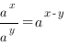
При делении степеней с одинаковыми основаниями, основание остается прежним, а показатели вычитаются.
4.
При возведении в степень произведения, в эту степень возводится каждый множитель.
5. 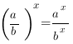
При возведении в степень дроби в эту степень возводится числитель дроби и знаменатель.
6. 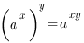
При возведении степени в степень показатели перемножаются.
7. 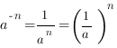
При возведении в отрицательную степень, основание степени «переворачивается», и знак показателя степени меняется на противоположный.
Корни.
:
Арифметическим корнем n-ой степени из неотрицательного числа называется неотрицательное число, n-я степень которого равна :
Внимание! Степень корня – это натуральное число, большее 1.
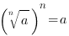, Свойства корня n-ой степени:
1.
2. 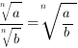
3. 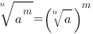
4. 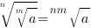
5.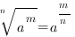
Частные случаи:
1. Если показатель корня целое нечетное число (), то подкоренное выражение может быть отрицательным.
В случае нечетного показателя уравнение при любом действительном значении и целом ВСЕГДА имеет единственный корень:
,
Для корня нечетной степени справедливо тождество:
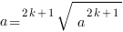,
2. Если показатель корня целое четное число (), то подкоренное выражение не может быть отрицательным.
В случае четного показателя уравнение имеет
при единственный корнь
и, если , два корня:
и
Для корня четной степени справедливо тождество:
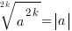
Внимание! Для корня четной степени справедливы равенства:
